**Карточки для самостоятельного решения:**

**1 вариант**

1. Решите уравнение:

6) 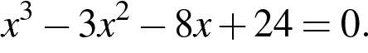

2. Решите дробно-рациональные уравнения:



**2 вариант**

1. Решите уравнение:

6) 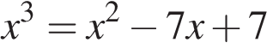

2. Решите дробно-рациональные уравнения:



|  |  |  |
| --- | --- | --- |
| **Номер задания** | **Ответ** | |
| 1 вариант | 2 вариант |
| 1.1 | $$-2,25$$ | $$1$$ |
| 1.2 | $$-1;0;2;3$$ | $$-4;0$$ |
| 1.3 | $$7$$ | $$6$$ |
| 1.4 |  |  |
| 1.5 |  |  |
| 1.6 | http://sdamgia.ru/formula/74/7492a0f5fab843253d92bb5cc7ad623cp.png | 1 |
| 2.1 | 9 | 4 |
| 2.2 | 2 | ∅ |
| 2.3 | ∅ | 4 |
| 2.4 | ***R***\{–5; 1} | –1 |